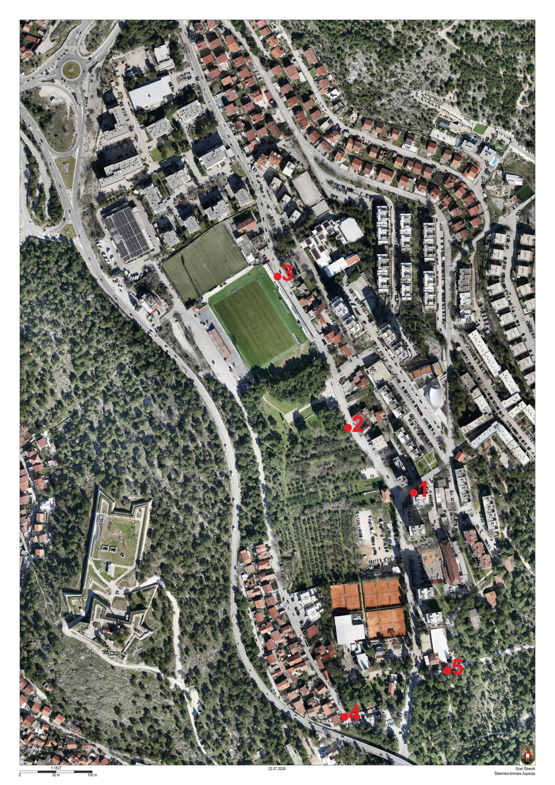
- ŠUBIĆEVAC – KRIŽANJE ULICA BANA IVANA MAŽURANIĆA I ULICE BANA JOSIPA JELAČIĆA
- ŠUBIĆEVAC – ULICA BANA J. JELAČIĆA (u nogostupu preko puta „Uzorite“)
- ŠUBIĆEVAC – NA AUTOBUSNOJ STANICI STADION ŠUBIĆEVAC
- ŠUBIĆEVAC – ULAZ U ULICU ĐURE ĐAKOVIĆA
- ŠUBIĆEVAC – ULICA. PUT LUGUŠA

- ULICA PUT JURASA (KOD VRTIĆA)
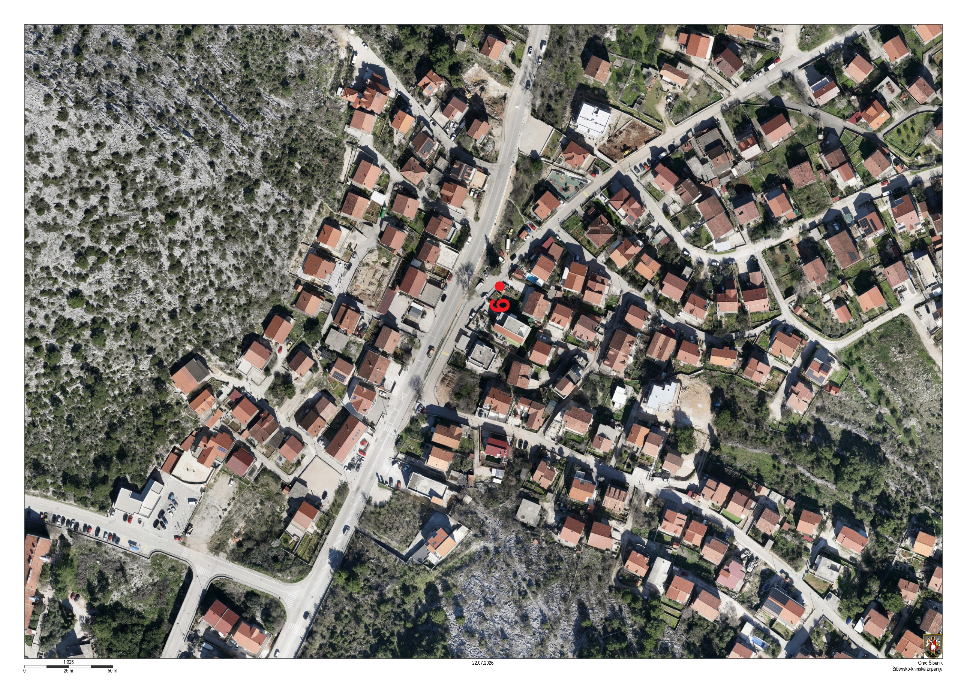
- JAVNA ČESMA ispred pošte u Crnici
- TEF parking – na ovoj lokaciji bit će postavljena cisterna Vodovoda i odvodnje d.o.o.
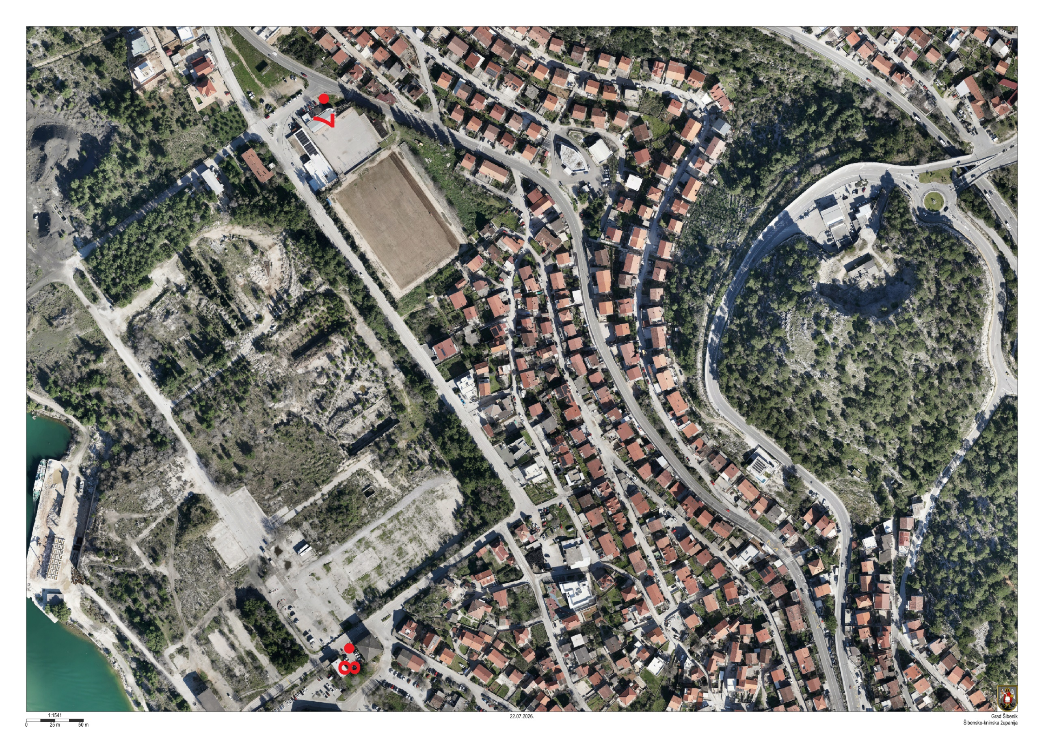
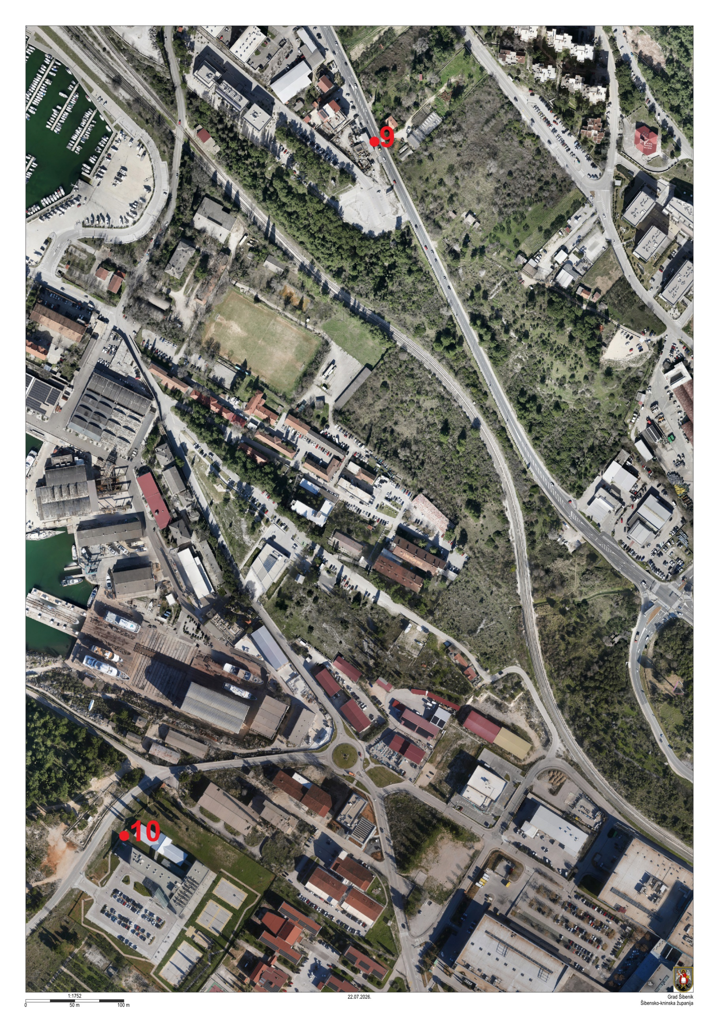
- BIOCI – KOD AUTOPRAONE
- VETERANSKI CENTAR

11., 12. i 13. – INDUSTRIJSKA ZONA PODI
